**Министерство образования Республики Беларусь**

**БЕЛОРУССКИЙ ГОСУДАРСТВЕННЫЙ УНИВЕРСИТЕТ**

**Факультет прикладной математики и информатики**

ПРИХОДЬКО ЕГОР АНДРЕЕВИЧ

**ЗНАКОМСТВО С ПАКЕТОМ**

**CISCO PACKET TRACER**

Отчет по лабораторной работе № 3,

вариант 16

Компьютерные сети

студента 2-го курса 13-ой группы

|  |  |  |
| --- | --- | --- |
|  |  | **Преподаватель** |
|  | **Горячкин В.В.** |
|  | | |
| **2020 г.** | | |

Задание 1

Размещаю 2 компьютера и соединяю их кабелем Ethernet FastEthernet.

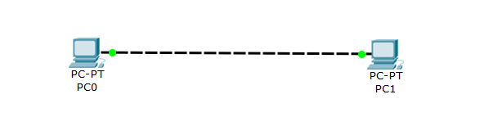

Конфигурирую ПК согласно своему варианту.

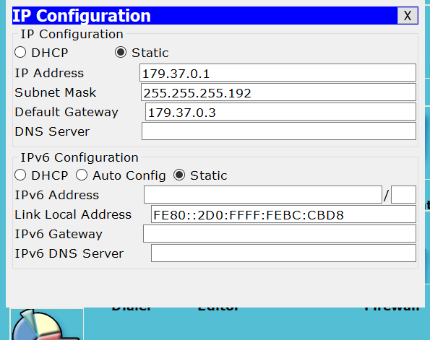 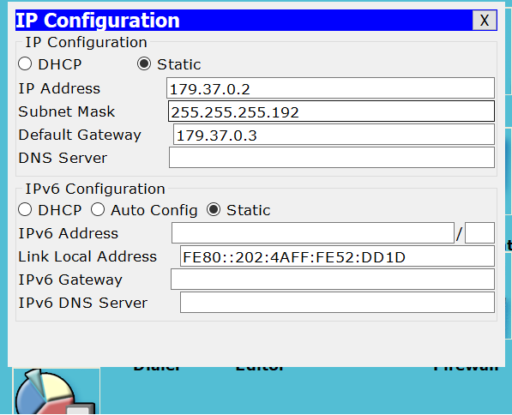

Командой ping проверяю подключение.

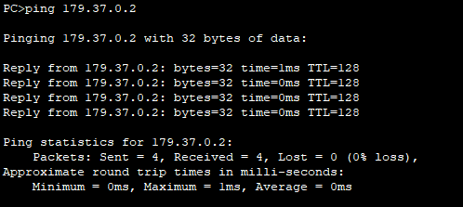

Узнаем mac-адреса узлов командой ipconfig /all

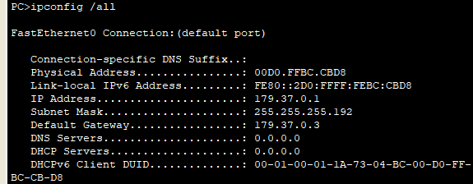 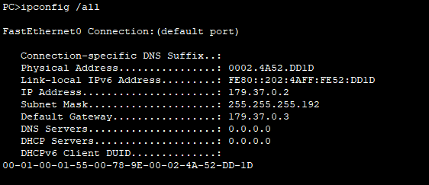

Задание 2

Схема 1

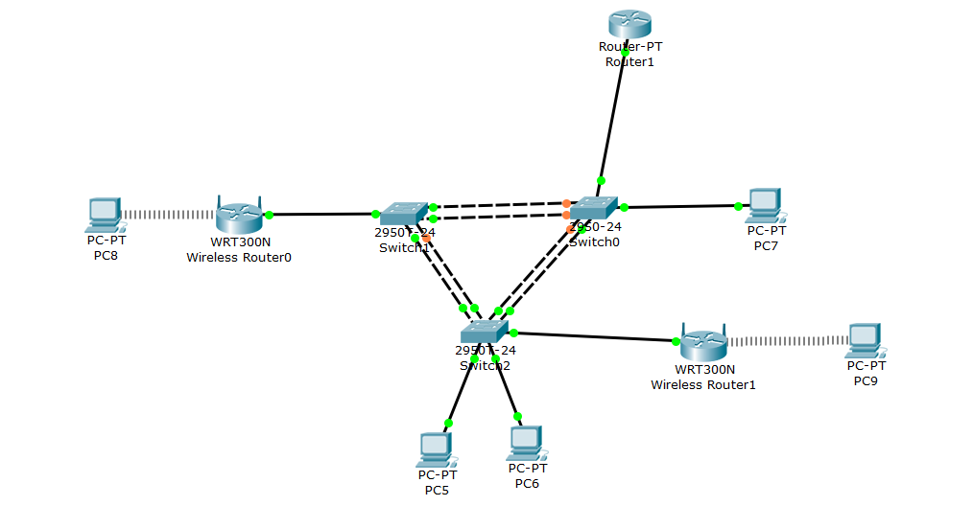

Схема 2

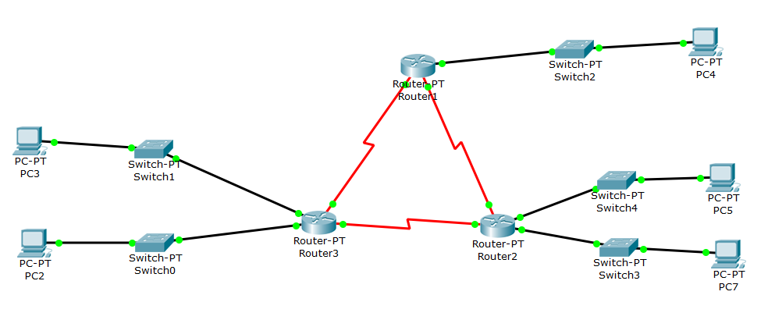

Задание 3

Схема 1

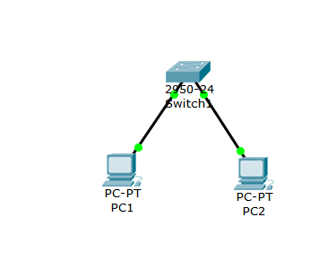

Отправка эхо запроса. Командой -ping.  
Эхо-запрос — это инструмент тестирования, использующий эхо-запросы и эхо-ответы ICMP для проверки соединения между узлами. Эхо-запрос работает с узлами под управлением протоколов IPv4 и IPv6

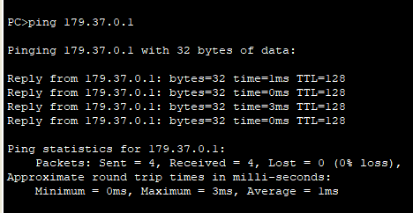

Узнаем mac адреса командой ipconfig /all

Mac Адрес первого компьютера

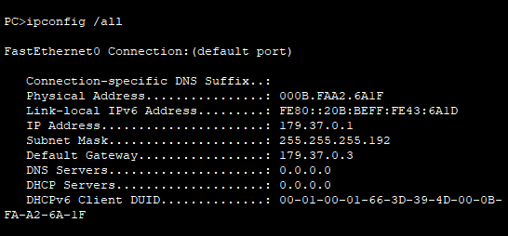

Mac Адрес первого компьютера

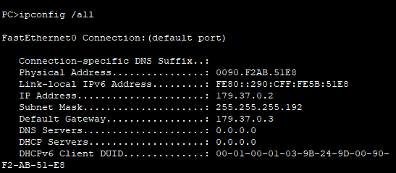

Mac Адрес первого компьютера

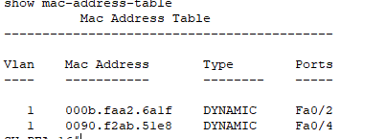

1. 2
2. MAC адреса из таблицы соответствуют MAC адресам компьютеров.